* [Home](http://www.liputan6.com/)
* [Tekno](http://tekno.liputan6.com/)
* [Game](http://tekno.liputan6.com/kategori/game)

Dilarang Main Gim, Bocah 11 Tahun ini Potong Jarinya Sendiri

By [Yuslianson](http://me.liputan6.com/Yuslianson)

on 14 Mar 2016 at 06:35 WIB

18Shares

/

* [Facebook](https://www.facebook.com/sharer/sharer.php?u=http://tekno.liputan6.com/read/2456558/dilarang-main-gim-bocah-11-tahun-ini-potong-jarinya-sendiri)
* [Twitter](https://twitter.com/home?status=http://tekno.liputan6.com/read/2456558/dilarang-main-gim-bocah-11-tahun-ini-potong-jarinya-sendiri)
* [Google+](https://plus.google.com/share?url=http://tekno.liputan6.com/read/2456558/dilarang-main-gim-bocah-11-tahun-ini-potong-jarinya-sendiri)
* [Email](mailto:?to=&subject=%5BLIPUTAN6%5D%20Dilarang%20Main%20Gim%2C%20Bocah%2011%20Tahun%20ini%20Potong%20Jarinya%20Sendiri&body=http%3A%2F%2Ftekno.liputan6.com%2Fread%2F2456558%2Fdilarang-main-gim-bocah-11-tahun-ini-potong-jarinya-sendiri)
* [Copy Link](http://tekno.liputan6.com/read/2456558/dilarang-main-gim-bocah-11-tahun-ini-potong-jarinya-sendiri)

[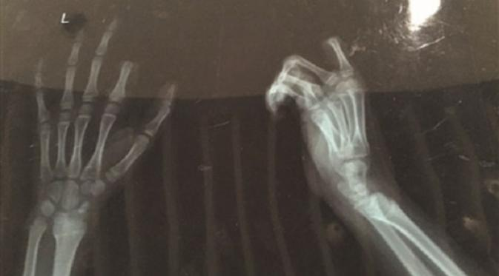](http://tekno.liputan6.com/read/2456558/dilarang-main-gim-bocah-11-tahun-ini-potong-jarinya-sendiri)

Bocah ini memotong jarinya karena dimarahin terlalu asyik main gim (SinaNews)

**Liputan6.com, Tiongkok -**  .   
  
Tidak terima dimarahi karena terlalu asyik main gim di *smartphone* oleh ibunya, bocah berumur 11 tahun bereaksi dengan memotong jari manisnya menggunakan sebuah pisau dapur.  
  
Peristiwa nahas ini sendiri menimpa keluarga yang berdomisili di propinsi Jaingsu, Tiongkok.

**BACA JUGA**

* [**HTC Jadi Mitra Eksklusif Google Nexus Selama 3 Tahun?**](http://tekno.liputan6.com/read/2454849/htc-jadi-mitra-eksklusif-google-nexus-selama-3-tahun)
* [**Spesifikasi Tablet Baru Samsung Beredar**](http://tekno.liputan6.com/read/2453873/spesifikasi-tablet-baru-samsung-beredar)
* [**Indonesia Pimpin Pengapalan Smartphone di Asia Tenggara pada 2015**](http://tekno.liputan6.com/read/2456149/indonesia-pimpin-pengapalan-smartphone-di-asia-tenggara-pada-2015)

Perseteruan orangtua dengan anak yang terlalu asyik dengan *smartphone*atau perangkat gim lainnya memang sudah banyak contoh kasusnya. Namun dari kasus yang pernah terjadi, kasus yang menimpa keluarga ini terbilang cukup ekstrem.  
  
Insiden berujung 'pemotongan' jari ini memuncak setelah bocah bernama Xiaopeng itu langsung mengambil*smartphone*-nya, usai bangun dari tidur. Padahal, ia sudah diperingatkan oleh sang ibu untuk berhenti main gim saat di meja makan.  
  
Saat ayahnya mendengar perilaku anak yang kurang terpuji, mereka pun akhirnya bertengkar hebat yang mana Xiaopeng mengambil pisau dapur dan memotong jarinya sendiri. Demikian seperti dikutip dari laman *Sina News*, Senin (14/3/2016).  
  
Bingung dan terkejut dengan tindakan sang anak, kedua orangtua Xiaopeng segera membalut jari dan bergegas membawanya ke rumah sakit untuk mendapatkan pelayanan darurat.  
  
Setelah melalui tiga jam operasi, tim dokter berhasil menyambung jari yang putus, namun akan membutuhkan waktu untuk menentukan apakah operasi yang dilakukan berhasil atau tidak.   
  
Dan pastinya, keluarga tersebut membutuhkan waktu yang lama untuk memulihkan diri dari trauma tersebut.  
  
(Ysl/Isk)